português – acentuação II – Continuação
Placa 3 – Vamos voltar ao zoológico?
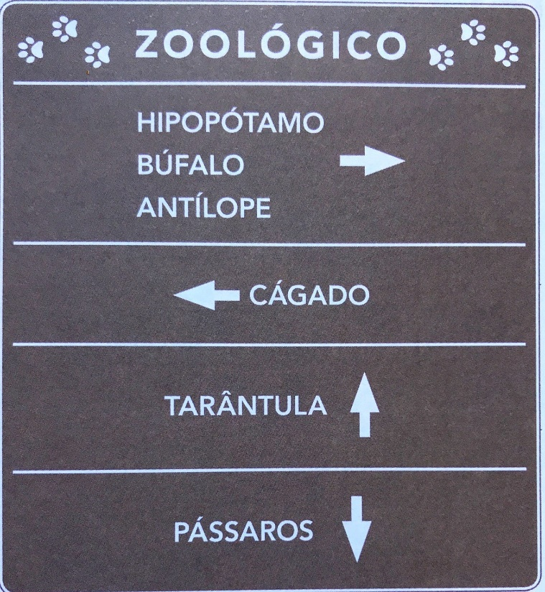

- Analise as palavras da placa e responda:
- Todas essas palavras são oxítonas, paroxítonas ou proparoxítonas?

- Quantas palavras receberam acento?

- Alguma delas deixou de ser acentuada? Qual?

• Que tal mais um desafio cheio de descobertas?
Descubra qual é a regra de acentuação dessas palavras e escreva-a abaixo.

Obs: é muito importante registrar todos os seus pensamentos. Depois, na aula online, discutiremos sobre esse desafio!

